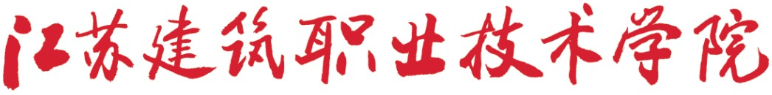

党的群众路线教育实践活动工 作 简 报

第 6 期

教育实践活动领导小组办公室编 2013年9月 23日

袁洪志书记上党课谈心得

9月17日，党委书记袁洪志为全校党员教师、干部作了一场生动的党课辅导报告，进一步要求全体师生员工要按照党的群众路线教育实践活动的要求，厚生尚能，热爱并服务好我们的青年学生。
袁书记指出，党的群众路线教育实践活动的主题是为民、务实、清廉。落实到我们学校，人民的利益到底在哪里？我们如何为人民服务？工作的出发点和立脚点在哪里？教育实践活动的指向又在哪里？八个字：以生为本，厚生尚能。
袁书记从三个方面作了展开论述。一是对学生要解决小爱和大爱的问题：我们要引领方向。他强调指出，对学生的真爱，不是简单地让学生在学校学习期间，吃得饱、穿得暖、住得舒适。而是要让学生在今后漫长的人生道路中能够安身立命，成人达己。这对我们的办学理念、专业建设、课程建设、人才培养模式等方面提出了很高的要求。 学校的人才培养模式要做到“学思结合”、“知行统一”、“因材施教”，努力克服重灌输轻启发、重理论轻实践、重共性轻个性等弊端。归结为一句话，一定要坚持“为每一位学生提供最适合的教育，让每一位学生得到充分发展”的宗旨。这才是真正的“大爱”。
二是对学生要解决真爱和假爱的问题：干部要抓好落实 。对学生真正的爱，是把人才培养质量提高上来。要把人才培养质量作为衡量高校办学水平的第一标准，作为一切工作的出发点和落脚点，把更多的精力和资源放到人才培养工作上来；要把高水平教师队伍作为提高人才培养质量的第一资源，把发现、引进、培养、使用优秀教师作为战略任务，加快建设一批敢于创新、勇攀高峰的教学团队。
三是对学生要解决如何爱的问题：老师要提高教书育人的质量。我们服务好学生的前提是自己要有过硬的本领！ 具备了服务学生的本领之后，还要有服务于学生的“心”，重要的是要出于公心，要公正公平。教育公平是社会公平的重要基础，是最基本最重要的公平，是实现社会公平“最伟大的工具”。培养学生还要对学生的长远发展负责。要发现学生尊重学生并为他们创造价值。
袁书记最后强调指出，希望我们每位党员同志都能够践行“厚生尚能”的校训，努力掌握教育规律，努力提高教学本领。心中装有梦想，有“梦想”才会有“仰望”，有“仰望”才会有“敬畏”，有“敬畏”才会有所为和有所不为，把每个孩子都培养成为有用之才，让学生成为“自己的自己、更高大的自己、对人类有更大贡献的自己”。

